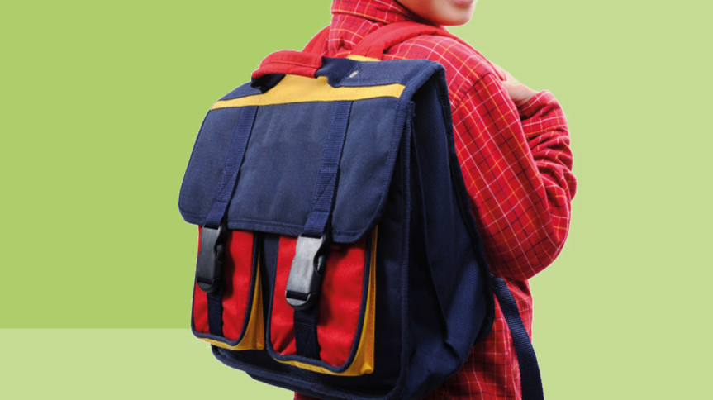
Как собрать ребёнка в лагерь

Приобретение путёвки позади, пора собираться! Что взять с собой обязательно, а что лучше оставить дома? Объясняем, и раскладываем по- полочкам!
Документы сложите отдельно, проверьте ещё раз комплект самостоятельно
С собой ребёнок должен обязательно иметь документы, удостоверяющие личность (свидетельство о рождении/паспорт), необходимые медицинские справки и полис ОМС или его копию, а также те документы, которые требуются при поездке в данный летний лагерь.
Средства личной гигиены
Собирая ребёнку средства личной гигиены, напомните, что это предметы индивидуального пользования. Мочалка, полотенце, зубная щётка - у каждого свои. Расскажите, что для чего использовать, где какое средство лежит. Расчёска и заколки — это тоже строго индивидуальные предметы. Положите на всякий случай бумажные носовые платочки и влажные салфетки.
Одежда
Упаковывая одежду, руководствуйтесь принципом «минимум пара». Даже тёплых кофт надо две, вдруг потеряется, промокнет, сломается молния. Если ребёнок едет в лагерь к морю, положите солнцезащитную одежду, а если таковой нет - любую одежду светлого цвета и обязательно головной убор. Нижнее белье рассчитывайте исходя из количества дней в смене. Смена 21 день, значит и нижнего белья должно быть 21 шт. Не каждый ребёнок будет стирать, сушить своё белье.
Обувь
Понадобится: закрытая обувь (кроссовки, кеды), открытая обувь (босоножки/ шлёпанцы), домашние тапочки (или резиновые шлёпанцы). Обувь должна быть удобной и подходить по размеру. Если в лагере планируются походы в лес, обувь - закрытая высокая, возможно пригодятся резиновые сапоги.
Подробный список одежды лучше уточнить у администрации лагеря.

Примерный список может быть таким:
Одежда
- футболка 7-8 шт.
- белая футболка для прощальных пожеланий
- спортивный костюм 1 шт.
- кофта с длинным рукавом 2 шт.
- тёплая кофта 2 шт.
- джинсы или брюки 2 шт.
- шорты 5 шт.
- нарядная одежда
- платье (для девочек) 2 шт.
- юбка (для девочек) 2 шт.
- пижама или одежда для сна 2 шт.
- нижнее белье 21 шт.
- носки 21 шт.
- купальник (для девочек) 2 шт. Желательно ярких цветов.
- плавки или купальные шорты (для мальчиков) 5 шт. Желательно ярких цветов.
- солнцезащитные очки 1 шт.
- дождевик или зонт 1 шт.
- головной убор 1 шт.
Гигиена
- мочалка 1 шт.
- мыло обязательно в мыльнице, которая закрывается
- зубная щётка 2 шт.
- зубная паста 1 шт.
- полотенце банное 2 шт.
- бритвенный станок 3 шт.
- расчёска
- ножницы для ногтей
- средства женской гигиены
- полотенце пляжное 2 шт.
- тапочки для душа/бассейна
- бумажные платки 2 уп.
- резиновая шапочка для бассейна
Обувь
- кроссовки
- комнатные тапочки
- резиновые тапочки для пляжа
- сандалии или любая другая открытая обувь
Документы
- путёвка
- медицинская справка
- подписанное родителями согласие с правилами и распорядком лагеря
- нотариально заверенное согласие от родителей
- копия полиса медицинского страхования
- документы, удостоверяющие личность ребёнка (загранпаспорт, паспорт или свидетельство о рождении)
Аптечка
Об обязательных лекарственных средствах, которые принимает ребёнок и которые он возьмёт с собой, необходимо предупредить вожатых и медицинских работников лагеря, обговорив в какой дозировке и по какому поводу ребёнок их принимает. Ребёнку нужно объяснить, что скорее всего лекарственные средства будут храниться у медицинского работника и не нужно стесняться подойти и попросить своё лекарство.
Солнцезащитные средства и средства от насекомых должны использоваться в соответствии с инструкцией, прочитайте ее вместе с ребёнком заранее, объясните, что средства от насекомых, предназначенные для нанесения на одежду, не должны ю наноситься на кожу.
Личные вещи
Если в лагере разрешено использование телефонов, убедитесь, что мобильная связь оплачена и положите зарядное устройство.
Подпишите все вещи ребёнка, включая чемодан, очки, полотенца, обувь.
После окончания смены собраться домой будет проще, если положить в чемодан список вещей.
Повторите правила личной гигиены и основные правила безопасности
Напомните ребёнку, что обязательно нужно мыть руки с мылом перед едой, после прогулок, что не следует пить воду из-под крана, что, если заболел - соблюдай респираторный этикет.
Большинство мероприятий в лагере проводится на открытом воздухе, поэтому ваш ребёнок будет подвергаться воздействию ультрафиолетовых лучей, вызывающих солнечные ожоги. Обучите ребёнка правильному нанесению солнцезащитного крема.
Объясните, как часто осматривать себя на наличие клещей и других насекомых, что при походе в лес или на поле, одежда должна быть соответствующая - светлая, брюки заправить в носки, рукава длинные, минимум открытых участков тела.
Если в лагере разрешены посещения, утоните список продуктов, которые можно привозить
Обычно запрещены консервы, грибы, пирожные с кремом, торты, скоропортящиеся продукты. Сладости также не рекомендовано переживать детям.
Пусть поездка в летний лагерь оставит самые хорошие и тёплые воспоминания!

